ПОЛУЧЕНИЕ ГОСУДАРСТВЕННОЙ УСЛУГИ
«Зачисление в учреждение начального, среднего и дополнительного профессионального образования»
ЧЕРЕЗ ЕДИНЫЙ ПОРТАЛ ГОСУДАРСТВЕННЫХ УСЛУГ
Инструкция пользователя

1. ВВЕДЕНИЕ

Услуга «Зачисление в учреждение начального, среднего и дополнительного профессионального образования» (Зачисление в профессиональную образовательную организацию) предоставляется в электронном виде через Единый портал государственных услуг.

Условия подачи заявления на зачисление в учреждение среднего профессионального образования:
1. Для подачи заявления на зачисление в организацию начального, среднего и дополнительного профессионального образования необходимо заполнить форму заявления на едином портале государственных услуг.
2. Заявление, поданное в электронном виде, будет рассмотрено так же как заявление ребенка, который обратился с заявлением лично.
Дата и время начала приема заявлений опубликованы на сайтах образовательных организаций. Как правило, дата начала приема заявлений – 1 февраля, дата окончания приема 15 августа.
3. При электронном способе подачи заявления каждая общеобразовательная организация определяет срок, в течение которого необходимо предоставление оригиналов документов. Информация по правилам приема в конкретную образовательную организацию размещена на сайте организации.

2. ПОРЯДОК ПОЛУЧЕНИЯ УСЛУГИ В ЭЛЕКТРОННОМ ВИДЕ
- Для получения услуги необходимо зайти на Единый портал государственных услуг по адресу https://www.gosuslugi.ru/.
- Для оформления заявления на зачисление в организацию начального, среднего и дополнительного профессионального образования необходимо авторизоваться, введя свой «логин» и «пароль» (если Вы уже зарегистрированы в на Портале).
Если Вы не зарегистрированы на Портале, то Вам необходимо пройти регистрацию. Необходимо сначала зарегистрироваться в онлайн-режиме, затем подтвердить свою личность. Подтвердить личность можно двумя способами: посетить с паспортом один из центров обслуживания, оказывающий данную услугу, либо заказать код подтверждения бесплатным заказным письмом по Почте России. Список центров обслуживания, можно узнать по ссылке: https://esia.gosuslugi.ru/public/ra/
- Далее необходимо выбрать Ваше местоположение, например Вологда.

Рисунок 1. Выбор местоположения.
- Необходимо нажать на баннер "Государственные услуги", применить способ сортировки услуг по ведомствам, в списке ведомств найти Правительство Вологодской области, нажать кнопку, внутри найти Департамент образования Вологодской области.
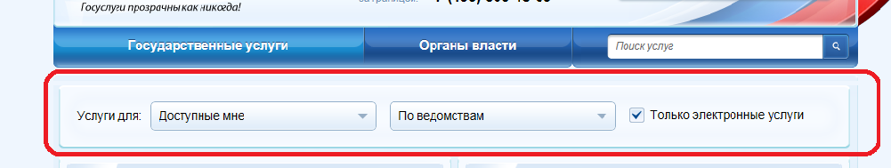
Рисунок 2. Сортировка услуг.

- В списке государственных услуг, оказываемых Департаментом образования Вологодской области, необходимо выбрать услугу «Зачисление в учреждение начального, среднего и дополнительного профессионального образования» и нажать кнопку .
Для удобства заполнения форма разделена на 6 шагов:
- Информация о заявителе.
- Сведения об имеющемся образовании.
3. Выбор образовательного учреждения.
Для перемещения между шагами используйте кнопки навигации между шагами в нижней части страницы заявления и.

- На первом шаге необходимо заполнить Общую информацию о Заявителе. Обязательные поля отмечены *. Часть полей уже заполнена согласно сведениям, которые были указаны при регистрации на портале. Сведения включают в себя Персональные данные заявителя, удостоверение личности заявителя, адрес регистрации заявителя.

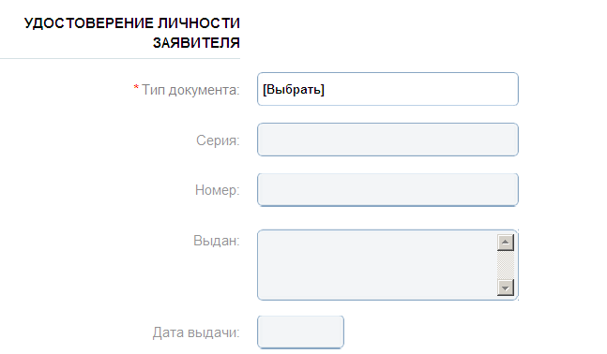
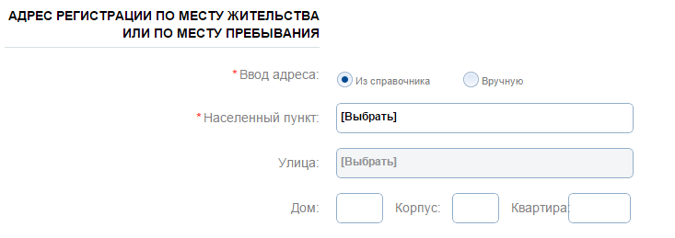
Рисунок 3. Шаг 1.

- На втором шаге заполняется информация о имеющемся образовании.
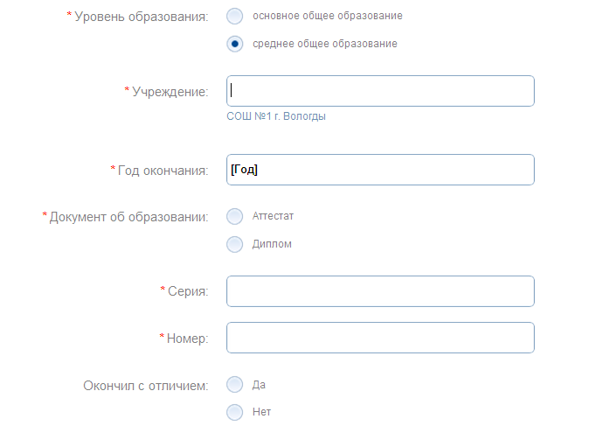
Рисунок 4. Шаг 2.

- На третьем шаге выбирается желаемое образовательное учреждение. Также заполняются сведения о желаемой форме обучения, необходимости предоставления общежития, о трудовом стаже(если таковой имеется). На этом же шаге Вы можете представить по желанию электронную копию документа об образовании. Электронная копия документа должна представлять собой один файл в формате PDF, DOC или JPG, содержащий отсканированный графический образ соответствующего бумажного документа, заверенного надлежащим образом и снабженного всеми необходимыми подписями и печатями.
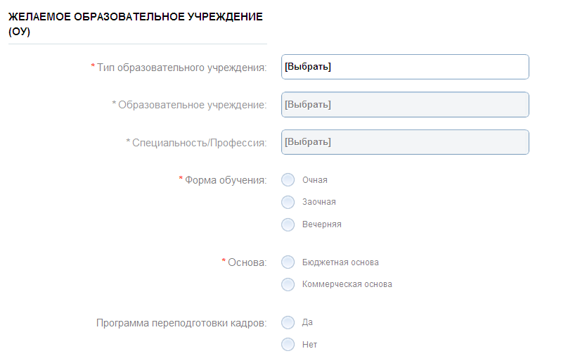
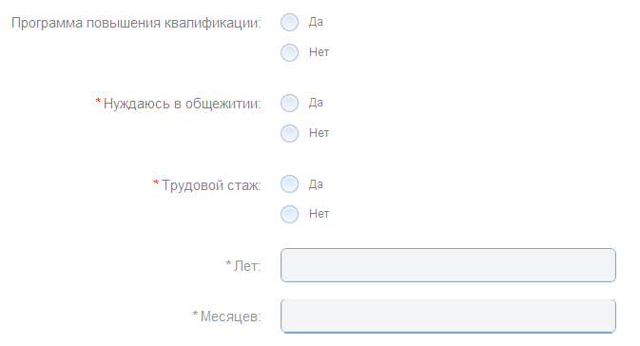
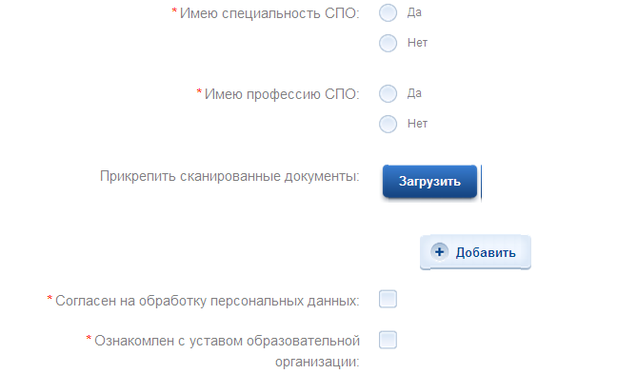
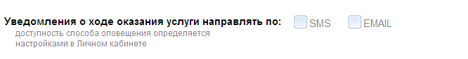
Рисунок 5. Шаг 3.

Перед отправкой заявления, Вы должны дать согласие на обработку персональной информации в ведомственных информационных системах и подтвердить, что ознакомлены с уставом того учреждения, в который желаете подать заявление на зачисление. Устав образовательной организации для ознакомления находится на сайте образовательной организации. Также для ознакомления с уставом образовательной организации Вы можете воспользоваться услугой "Предоставление информации об образовательных программах и учебных планах, рабочих программах учебных курсов, предметов, дисциплин (модулей), годовых календарных учебных графиках в учреждениях начального и среднего и дополнительного профобразования", расположенной на Едином портале государственных услуг.
В конце заявления необходимо указать способ информирования о ходе оказания услуги.

После того, как Вы заполнили и проверили заявление, нажмите кнопку .
Отобразится сообщение об отправке заявления и его номер. После успешной отправки заявления на адрес электронной почты приходит соответствующее уведомление.

